Муниципальное бюджетное общеобразовательное учреждение

«Средняя школа №10»

**Картофель - наш «второй» хлеб.**

Автор:

ученик 1 А класса

Руководитель: Макарова

Наталья Владимировна

г. Нижневартовск, 2020

***Аннотация***

Тема проекта актуальна на сегодняшний день, так как среди большого многообразия овощей существенное место занимает картофель, его насчитывается больше сотни сортов, причем сажают его буквально повсюду. Пожалуй, не найти на Земле такого места, где бы картофель не употребляли ли в пищу. Без картошки не обходится ни одна семья. Поэтому каждый год весной люди сажают, а осенью собирают на зиму картофель. Мы почти каждый день едим картофель – жарим, варим, печем. Этот важнейший продукт питания никогда не приедается и ничем не может быть заменён. В питании человека он занимает второе место после хлеба. Народная поговорка гласит: «Картофель – второй хлеб».

Данный проект имеет практическую значимость, так как материал можно использовать на уроках окружающего мира, при проведении классных часов и викторин.

В теоретической части рассмотрены такие вопросы как: что такое картофель, откуда он появился, раскрыты его полезные свойства, а так же автор выяснил, что в нашем регионе есть памятник картофелю. В практической части, опытным путем выявлено из чего состоит картофель.

В ходе проведенной работы было доказано, что картофель – это действительно второй хлеб и никогда не приедается. В каждом доме его любят и готовят из него полезную и вкусную еду. Из картофеля можно приготовить множество различных блюд.

***Паспорт проекта***

*Тема*: «Картофель – наш «Второй» хлеб.

*Цель работы*: изучив состав картофеля узнать, на самом ли деле картофель является нашим «вторым» хлебом.

*Задачи:*

1. Узнать в литературных источниках что пишут о картофеле;
2. Выяснить откуда картофель родом и как он попал в Россию;
3. Провести опыты с картофелем и узнать из чего он состоит;
4. Провести опросы среди своих одноклассников, любят ли они картофель, и какие виды блюд из картофеля они знают и что больше всего любят;
5. Доказать, что картофель действительно является нашим «вторым» хлебом;
6. Сделать вывод.

*Гипотеза*: картофель называют «вторым» хлебом, потому что он употребляется в пищу так же часто, как и хлеб.

*Методы исследования*: изучение литературы, проведение опытов, анкетирование, обобщение.

*Образовательная область*: окружающий мир.

*Выводы*: За время работы над проектом я узнал много познавательного, когда читал о картофеле. Провел интересные опыты. Цель моей работы достигнута, действительно картофель – это второй хлеб и никогда не приедается. В каждом доме его любят и готовят из него полезную и вкусную еду. Из картофеля можно приготовить множество различных блюд. Пройдя долгий путь несправедливого осуждения, картофель все же завоевал себе прочное и почетное место на обеденном столе. Он расселился по всему свету и кормит сегодня миллионы людей. Из него готовят сотни блюд, его едят утром, днем и вечером и справедливо называют «вторым» хлебом человечества.

***План работы:***

|  |  |  |
| --- | --- | --- |
| № | Название этапов | Краткая характеристика этапов |
| 1 | Поисковый - | Определение темы проекта, поиск и анализ проблемы, постановка цели проекта. |
| 2 | Аналитический | Сбор и изучение информации, анализ имеющейся информации, поиск оптимального способа достижения цели проекта (анализ альтернативных решений), построение алгоритма деятельности, составление плана реализации проекта: пошаговое планирование работы. |
| 3 | Практический | Выполнение запланированной работы |
| 4 | Презентационный | Подготовка презентационных материалов, презентация проекта |
| 5 | Контрольный | Анализ результатов выполнения проекта, оценка качества выполнения проекта |

|  |
| --- |
|  |

***Теоретическая часть***

***Что такое картофель?***

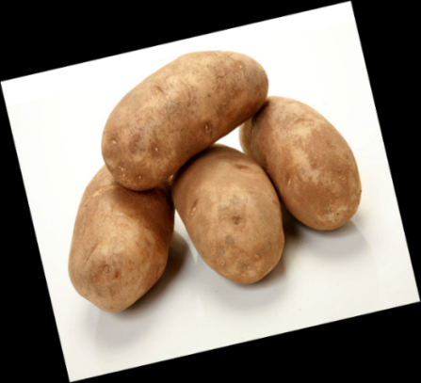Картофель - это растение с растущими в земле и употребляемыми в пищу клубнями. Картофель выращивают в 130 странах мира, где проживает 75 % населения планеты. Это пятый по значению после пшеницы, кукурузы, риса и ячменя источник калорий в рационе питания современного человека. Ведущими производителями картофеля являются – Россия, Индия, США, Китай и Польша.

Картофель относительно неприхотливое, светолюбивое, теплолюбивое растение, требующее умеренного полива. Повержено заболеванию фитофторозу, главный вредитель - это колорадский жук.

Картофель – важнейший источник витамина С. В картофеле содержится 32 микроэлемента, из которых очень важным считается калий. Для лечения разных болезней используют все органы растения, но чаще всего его клубни. Они обладают противоязвенным и противовоспалительным действием. Картофельный сок помогает при лечении ангины. Настой из ростков клубней может помочь восстановить зрение. Горячий картофель в мундире вылечит кашель. Даже бородавки исчезнут если натирать их сырым картофелем.

***Откуда картофель родом и как попал в Россию?***

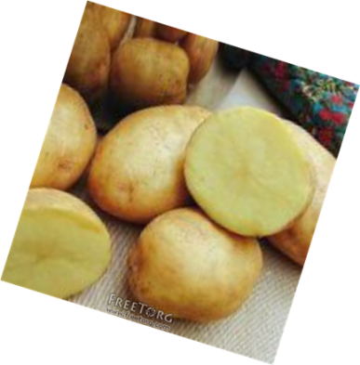Родиной картофеля является Южная Америка. Индейцы, не только употребляли картофель в пищу, но и поклонялись ему, считая картофель одушевленным существом. В Европе картофель появился во второй половине 16 веке, причем был принят как декоративное растение, причем ядовитое.

Появление в России картофеля, как правило, связывают с именем Петра I, который в конце 17 века прислал в столицу мешок клубней из Голландии якобы для рассылки по губерниям для выращивания. В России картофель был сначала воспринят враждебно, поскольку крестьяне вообразили, что употреблять в пищу нужно круглые плодики на верхушках стеблей, есть которые невозможно. Эту культуру отказывались возделывать, пока не догадались обратить внимание на клубни.

Продовольственной и сельскохозяйственной организацией ООН объявила 2008 год «Международным годом картофеля». Проводились национальные конгрессы по вопросам картофеля, выставки, фестивали, открывались памятники. Один такой памятник, посвященный картофелю есть и у нас регионе. В 2011 году в Упоровском районе Тюменской области местные аграрии установили памятник картофелю сорта «Зикура». Памятник представляет собой двухметровую картофелину. Установлен памятник упоровской агрофирмой «КРиММ», овощеводы которой вышли на европейский уровень по производству картофеля. А сорт «Зикура» на дегустациях выращиваемого картофеля постоянно выходит в призеры.

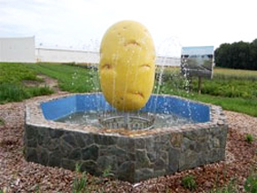***Польза картофеля.***

Картофель — целебный продукт. Он широко применяется в кулинарии и народной медицине, благодаря своим пищевым и целебным свойствам. Сок свежих клубней используют как противокислотное средство при гастритах, язвенной болезни и запорах. При воспалительных процессах картофельным соком полощут полость рта и глотки. А кашицей тертого картофеля можно вылечить ожоги и незаживающие раны. Пары отварного картофеля "в мундире" используют для ингаляций.

Все мы знаем, что полиэтиленовые пакеты и одноразовые пластиковые стаканчики стали бедствием для нашей планеты. Они могут разлагаться до тысячи лет, загрязняя при этом почву. А вот студент из Казани Иван Захаров изобрел экологическую пленку, сделанную из крахмала картофеля. Эта пленка растворяется в воде за один день, образуя вещества безвредные для человека. Эту новость я узнал по телевизору 11 октября 2015 года. Это очень хорошая идея! Я хочу, чтобы наша Земля была чистая!

Вывод: Пройдя долгий путь несправедливого осуждения, картофель все же завоевал себе прочное и почетное место на обеденном столе. Он расселился по всему свету и кормит сегодня миллионы людей. Из него готовят сотни блюд, его едят утром, днем и вечером и справедливо называют «вторым» хлебом человечества.

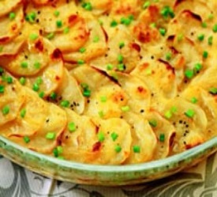***Практическая часть***

Однажды я спросил маму где используется картофель, на что мама дала мне очень много ответов: -при приготовлении супов; -как второе блюдо (гарнир); -добавляется в салаты; - в качестве десерта (оладьи, пирожки, кисель на основе крахмала).

Чтобы узнать любят ли школьники картофель и знают ли, почему картофель называют «вторым» хлебом я провел опрос среди своих одноклассников 1А класса

|  |  |  |
| --- | --- | --- |
| Вопрос | да | нет |
| Любите ли вы картофель? | 23 | 2 |
| Знаете ли вы что картофель – «второй» хлеб? | 3 | 22 |

Я провел опрос среди своих одноклассников и спросил у них: какие блюда из картофеля вы знаете и любите?

|  |  |  |
| --- | --- | --- |
| № | Виды блюд из картофеля | Количество человек |
| 1 | Картофельное пюре | 24 |
| 2 | Тушеный картофель | 18 |
| 3 | Жареный картофель | 21 |
| 4 | Печеный картофель | 22 |
| 5 | Отварной картофель | 20 |
| 6 | Пирожки с картофелем | 21 |
| 7 | Чипсы | 25 |

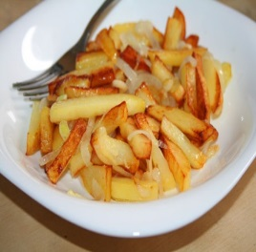

Проведя опрос, я понял, что картофель и блюда из картофеля любят почти все мои одноклассники. Самое любимое блюдо - чипсы и картофельное пюре. А также всего 12% опрошенных знают, что картофель является «вторым» хлебом.

***Опыт №1. Состав картофеля.***

Чтобы узнать, из чего состоит картофель, я провел следующий опыт: я натер на терке, уже очищенный картофель. У меня получилась картофельная кашица. Эту кашицу положил на марлю и отжал, у меня получился картофельный сок. Немного подождав, слил воду и увидел, что остался лишь белый порошок. Это и есть крахмал.

Отсюда делаем вывод, что картофель состоит из воды и крахмала.

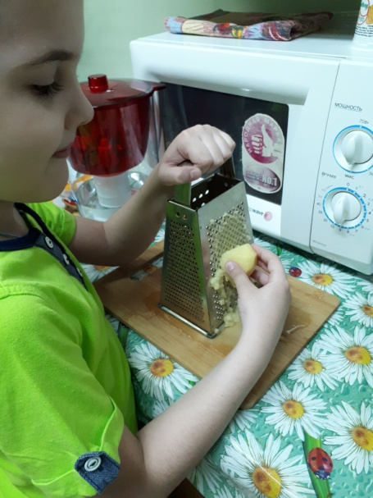 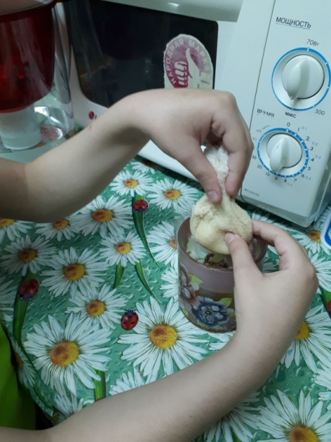 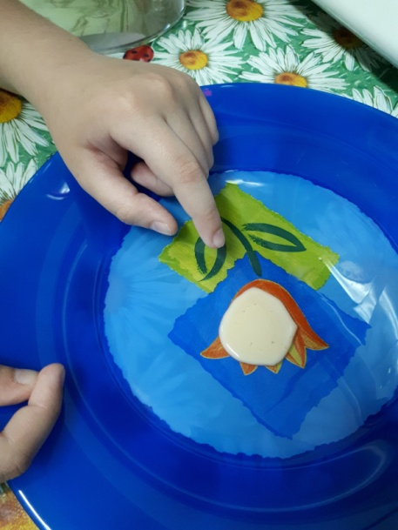

***Опыт №2. Крахмал.***

Я взял две картофелины. Одну оставил в сыром виде, а другую мама отварила. Разрезал их пополам и на одну часть капнул капельку йода. На сырой картофелине место, на которое попал йод, превратилось в темно-фиолетовое, а на вареной – темно-синего цвета (Приложение 2).

На вопрос, почему цвет разный, мама ответила, что крахмал находится в неких коробочках внутри картофеля, и при варке картофеля эти коробочки разрушаются, и йоду проще добраться до крахмала и прореагировать с ним.

От йода синеет крахмал, отсюда делаем еще один вывод, раз картошка стала синего цвета, то в картофеле есть крахмал.

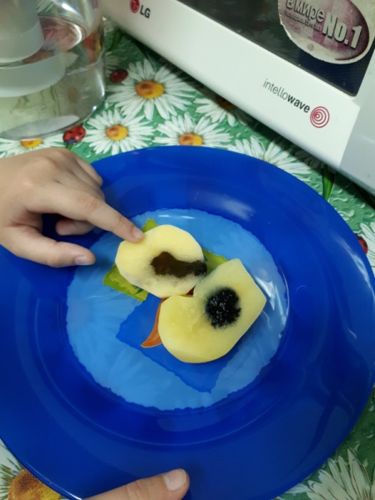

Вывод: Картофель – это второй хлеб и никогда не приедается. В каждом доме его любят и готовят из него полезную и вкусную еду. Из картофеля можно приготовить множество различных блюд. Картофель состоит из воды и крахмала.

***Заключение***

Пройдя долгий путь несправедливого осуждения, картофель все же завоевал себе прочное и почетное место на обеденном столе. Он расселился по всему свету и кормит сегодня миллионы людей. Из него готовят сотни блюд, его едят утром, днем и вечером и справедливо называют «вторым» хлебом человечества.

Я предлагаю провести в начальных классах праздник «Крошка – картошка», на котором можно рассказать историю картофеля, провести опыты, поделиться рецептами приготовления картошки и просто повеселиться. А так же мы с мамой хотели бы предложить провести конкурс среди мам на самый лучший рецепт блюда из картофеля.

Так же за время работы над данным проектом у меня возникла мысль, для дальнейшей работы - выяснить насколько полезны или вредны полюбившиеся моими товарищами картофельные чипсы. Но это тема моего следующего проекта.

***Список литературы:***

1. Журнал «Начальная школа» №10/2009
2. Ушаков Д.Н.. Большой толковый словарь современного русского языка.
3. Фатьянов В.И.. Картофель. Во саду ли, в огороде.
4. Интернет-ресурсы.